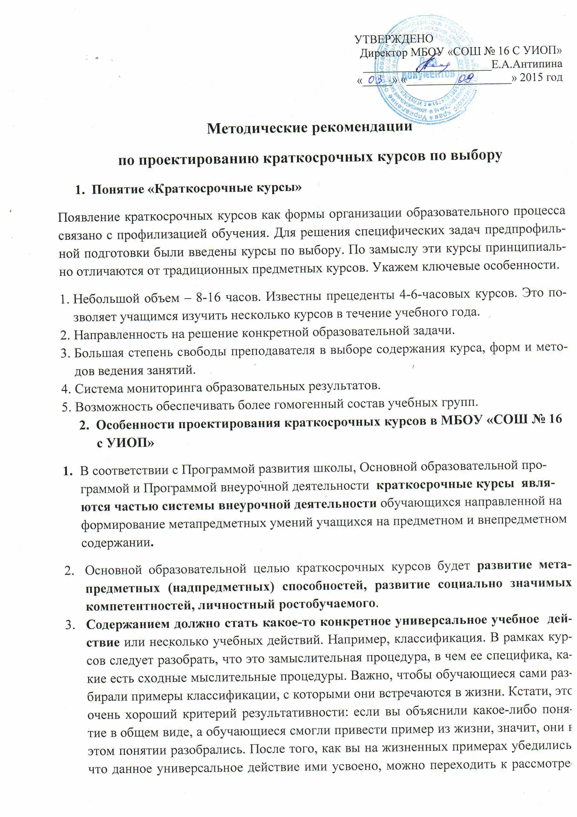
нию данного УУД на предметном материале. За 8-12 часов курса можно разобрать несколько УУД.
Возможна организация реальной деятельности, в ходе которой обучающиеся имели бы возможность продемонстрировать (и тем самым развить) различные компетентности: коммуникативные (содержательное обсуждение, дискуссия и т.д.), речевые (статья в газету, публичное выступление и т.д.), организаторские и пр. По сути в рамках краткосрочных курсов можно задумать и реализовать какой-либо социальный проект, качественная реализации которого задействует различные способности и умения (и не только социально значимые, но и интеллектуальные, творческие) обучающихся.
Рекомендуемые направления содержания краткосрочных курсов по выбору:
- Смысловое чтение (основное направление школы) Приложение 1.
- Публичное выступление Приложение 2.
- Моделирование Приложение 3.
- Аргументация в дискуссии Приложение 4.
- Учебное сотрудничество Приложение 5.
- Логика Приложение 6.
Рекомендуемые формы деятельности на краткосрочных курсах по выбору:
- Практикум
- Исследование
- Проектирование
- Тренинг
- Практическая деятельность
- Изготовление приборов и наглядных пособий
- Реальное или мысленное моделирование объектов и процессов
При проектировании краткосрочного курса педагог создаёт систему мониторинга МПР и УУД, используя существующие разработки ПГНИУ или самостоятельно Приложение 7.
По окончании краткосрочных курсов педагог заполняет на каждого обучающегося мониторинговую таблицу формирования МПР и УУД.
По итогам работы на краткосрочном курсе обучающиеся получают сертификат в портфолио с описанием достигнутого уровня.

Литература
1. ФГОС ООО
2. А.Г.Асмолов «Формирование УУД в основной школе. От действия к мысли. Система заданий»
3. Междисциплинарная программа «Основы смыслового чтения и работа с текстом»
4. «Мониторинг метапредметных результатов в основной школе» Сборник научных и методических материалов под редакцией В.Р.Имакаева Часть 1, 2; Пермь, ПГНИУ
5. Е.М. Пототня Методические рекомендации по разработке и написанию программ краткосрочных курсов по выбору

Приложение 1.

Структура модуля «Смысловое чтение»

классы | Чему учить | Предметы |  | Стратегии
Работа с текстом: поиск информации и понимание прочитанного
5-6 классы | Ориентироваться в содержании текста и понимать его целостный смысл:  – определять главную тему, общую цель или назначение текста;  – выбирать из текста или придумать заголовок, соответствующий содержанию и общему смыслу текста;  – формулировать тезис, выражающий общий смысл текста;  – объяснять порядок частей /инструкций, содержащихся в тексте;  – находить в тексте требуемую информацию  - решать учебно-познавательные и  учебно-практические задачи, требующие полного и критического  понимания текста |  | Литература, русский язык, история, ОБЖ, география, ИЗО, математика, иностранный язык, биология, информатика, обществознание технология, | Интерактивные подходы  (упражнения, задания) Развитие критического мышления через чтение и письмо («Чтение про себя», «Чтение в кружок», «Чтение про себя с вопросами», «Чтение с остановками»)
7-9 классы | – Предвосхищать содержание предметного плана текста по заголовку и с опорой на предыдущий опыт;  – сопоставлять разные точки зрения и разные источники информации по заданной теме;  – выполнять смысловое свёртывание выделенных фактов и мыслей;  – формировать на основе текста систему аргументов (доводов) для обоснования определённой позиции;  – понимать душевное состояние персонажей текста, сопереживать им;  – организовывать поиск информации:  – приобрести первичный опыт критического отношения к получаемой информации, сопоставления её с информацией из других источников и имеющимся жизненным опытом.  Овладев элементарными навыками чтения информации, представленной в наглядно-символической  форме, школьник приобретёт опыт работы с текстами, содержащими  рисунки, таблицы, диаграммы, схемы. |  | Литература, история, ОБЖ, русский  язык, география, ИЗО, математика, технология, биология, иностранный язык, информатика, обществознание | Словарная карта, групповая работа, организация дискуссий, «Чтение про себя с пометками», «Отношения между вопросом и ответом»

Работа с текстом: преобразование и интерпретация информации
5-6 классы | – структурировать текст, используя нумерацию страниц, списки, ссылки, оглавление;  – проводить проверку правописания;  использовать в тексте таблицы,  изображения;  – преобразовывать текст, используя  новые формы представления информации: формулы, графики, диаграммы, таблицы (в том числе динамические, электронные, в частности в практических задачах),  переходить от одного представления данных к другому |  | Литература, русский  язык, история, ОБЖ, география, ИЗО, технология, математика, биология, иностранный язык, информатика, обществознание | Развитие критического мышления через чтение и  письмо (чтениес остановками)  «Черты характера», «Синквейн»
7-9 классы | – выявлять имплицитную информацию текста на основе иллюстрированного материала с информацией текста, анализа подтекста (использованных языковых средств и структуры текста). |  | Литература, русский язык, история, ОБЖ, география,ИЗО, технология, математика, биология, иностранный язык, информатика, обществознание | Визуальные методы организации материала, таблица «Кто? Что? Когда? Где? Почему?»
Работа с текстом: оценка информации
5-6 классы | Откликаться на содержание текста: – связывать информацию, обнаруженную в тексте, со знаниями из других источников;  – оценивать утверждения, сделанные в тексте,  исходя из своих представлений о мире; – откликаться на форму текста: оценивать не только содержание текста, но и его форму, а в целом— мастерство его исполнения. | Литература, русский  язык, история, ОБЖ, география, ИЗО, технология математика, биология, музыка, иностранный язык, информатика, обществознание |  | Интерактивные подходы  Логические цепочки  Инсерт  Тайм-аут  Вопросы после текста  Проверочный лист
7-9 классы | – На основе имеющихся знаний, жизненного опыта подвергать сомнению достоверность имеющейся информации, обнаруживать недостоверность получаемой информации, пробелы в восполнения этих пробелов информации и находить пути решения проблемы  – В процессе работы с одним или несколькими источниками выявлять содержащуюся в них противоречивую, конфликтную информацию.  – Использовать полученный опыт восприятия информационных объектов для обогащения чувственного опыта, высказывать оценочные суждения и свою точку зрения о полученном сообщении (прочитанном тексте), критически относиться к рекламной информации.  – Находить способы проверки противоречивой информации, определять достоверную информацию. | Литература, русский язык, история, ОБЖ, география, ИЗО, технология, математика, биология, иностранный язык, информатика , обществознание, |  | Кластеры, логические цепочки,  инсерт

Приложение 2.

Модуль «Публичное выступление»

Таблица 1 Матричная структура модуля оценивания

5 классы | 6 классы | 7 классы | 8 классы | 9 классы
значимые взрослые (родители, учителя) | сверстники, однокласс-ники | старшие сверсники, старшекласс-ники | взрослые (эксперты, экзаменаторы, представители разных социаль-ных и профессиональных страт) | «я сам» через позиционирование социуму
умение вести диалог
умение создавать письменные презентационные тексты
умение создавать рефлексивные тексты
умение представлять публично результаты своей деятельности
умение выступать публично в зависимости от разных коммуникационных задач
умение выстраивать монологическую контекстную речь

Таблица 2. Умение вести диалог

Класс | Адресаты | Объект оценивания
5 | Значимые взрослые (родители, учителя) | Диалог со значимым взрослым
6 | Сверстники, одноклассники | Начало разговора с незнакомым сверстником
7 | Старшие сверстники, старшеклассники | Диалог, выводящий на сотрудничество
8 | Взрослые (эксперты, экзаменаторы, представители разных социальных и профессиональных страт) | Диалог, выстроенный в соответствии с протоколом, нормами этикета в предлагаемой речевой ситуации
9 | «Я сам» через позиционирование социуму | Диалог, направленный на узнавание мыслей других о себе

Таблица 3. Умение создавать письменные презентационные тексты

Класс | Адресаты | Объект оценивания
5 | Значимые взрослые (родители, учителя) | Объявление как вторичный текст
6 | Сверстники, одноклассники | Рекламное объявление
7 | Старшие сверстники, старшеклассники | Отзыв
8 | Взрослые (эксперты, экзаменаторы, представители разных социальных и профессиональных страт) | Самопрезентация
9 | «Я сам» через позиционирование социуму | Резюме

Таблица 4. Умение создавать рефлексивные тексты

Класс | Адресаты | Объект оценивания
5 | Значимые взрослые (родители, учителя) | Текст – предъявление собственных желаний
6 | Сверстники, одноклассники | Текст – предъявление собственного мнения
7 | Старшие сверстники, старшеклассники | Текст – выражение собственной позиции
8 | Взрослые (эксперты, экзаменаторы, представители разных социальных и профессиональных страт) | Текст – описание собственной точки зрения
9 | «Я сам» через позиционирование социуму | Текст – размышление о самом себе

Таблица 5. Умение представлять публично результаты своей деятельности

Класс | Адресаты | Объект оценивания
5 | Значимые взрослые (родители, учителя) | Публичное предъявление продукта деятельности
6 | Сверстники, одноклассники | Публичное предъявление результата своей деятельности
7 | Старшие сверстники, старшеклассники | Защита творческого проекта
8 | Взрослые (эксперты, экзаменаторы, представители разных социальных и профессиональных страт) | Защита социального проекта
9 | «Я сам» через позиционирование социуму | Защита профессиональной пробы

Таблица 6 Умение выступать публично в зависимости от разных коммуника-ционных задач

Класс | Адресаты | Объект оценивания
5 | Значимые взрослые (родители, учителя) | Информационное сообщение
6 | Сверстники, одноклассники | Выступление развлекательной направленности
7 | Старшие сверстники, старшеклассники | Убеждение слушателей
8 | Взрослые (эксперты, экзаменаторы, представители разных социальных и  профессиональных страт) | Публичное выступление, заданное протоколом или нормами этикета
9 | «Я сам» через позиционирование социуму | Публичное выступление как призыв к действию

Таблица 7. Умение выстраивать монологическую контекстную речь

Класс | Адресаты | Объект оценивания
5 | Значимые взрослые (родители, учителя) | Спонтанное высказывание о себе
6 | Сверстники, одноклассники | Корректное спонтанное высказывание о сверстнике
7 | Старшие сверстники, старшеклассники | Спонтанное монологическое высказывание своей точки зрения
8 | Взрослые (эксперты, экзаменаторы, представители разных социальных и профессиональных страт) | Монологическое высказывание в ответ на критику
9 | «Я сам» через позиционирование социуму | Критическое монологическое высказывание
Приложение 3.
Модуль «Моделирование»
Параллель | Объекты оценивания
5 классы | Схема на основании текста | Схема по тексту
6 классы |  | Текст по схеме
7 классы | Схема | Схема по картинкам
8 классы | Схема с внесёнными изменениями | Схема по картинкам со свойствами
9 классы |  | Схема по графикам

Приложение 4.

Структура модуля «Аргументация в дискуссии»
Типы аргументации
Параллель | Аргументация при наличии адресата | Безличная аргументация
5 классы |  | Умение подбирать аргументы из текста в поддержку предложенного тезиса.  Текст, тезис, подбор аргументов, устное выступление.
6 классы | Умение обосновать свою точку зрения на основе сравнения двух источников информации.  Текст 1, текст 2 (противоположный смысл), своя точ-ка зрения, аргументы и опровержения. | Умение формулировать и аргументировать собственное мнение при ответе на проблемный вопрос по тексту (видеофрагменту).  Текст, проблемный вопрос, своя точка зрения, аргументы.
7 классы | Умение подбирать аргументы к двум противоположным тезисам.  Тезис, антитезис, выбор точки зрения, аргументы в защиту одного тезиса. | Умение формулировать и аргументировать свое мнение с опорой на текст как источник сильных аргументов.  Проблемный вопрос, тексты, устное высказывание с сильными аргументами.
8 классы | Умение отстаивать свое мнение в процессе дискуссии.  Тезис, антитезис, подготовка к дискуссии, аргументация собственного мнения. | Умение сформулировать соб  ственное мнение и аргументировать его в виде устного высказывания по проблемному вопросу (ситуации), который не предполагает однозначного решения.  Проблемный вопрос, тезис, обоснование, аргументы, вывод.
9 классы | Умение противостоять аргу-ментам оппонента в процес-се дискуссии.  Тезис, антитезис, подготовка к дискуссии, начало дискуссии (предъявление аргументов) – опровержение.

Модуль «Учебное сотрудничество» Приложение 5.
 | Формирование группы | Поиск и принятие группового решения | Предъявление решения группы
5 | Умение понимать простейшую структуру группы.  Исполнять заданную роль.  Не нарушать правил межличностного общения | Умения применять простейшие процедуры выдвижения предложений, их обсуждения и голо-сования. | Умение, не исказив, донести групповое решение индивидуально или в группе.
6 | Умение понимать заданную структуру группы.  Выбирать и исполнять заданную роль.  Выполнять элементарные нормы межличностного общения. | Умение обозначать и отстаивать свою позицию в группе.  Умение слышать позицию других.  Владение простейшими способами принятия общего решения. (Процедурами голосования) | Умение публично доне-сти групповое решение индивидуально или в группе.  Способность отвечать на простейшие вопросы.
7 | Умение формировать группу по заданной структуре  Выбирать и исполнять заданный набор ролей  Выполнять нормы межличностного общения  Уметь работать в пси-хологическом и соци-альном конфликте. | Умение аргументированно предъявлять свою позцию в группе.  Умение аргументированно работать с позицией другого в группе.  Умение изменять свою позицию при веских аргументах оппонента.  Владение несколькими способами принятия общего решения. (Процедурами голосования, делегирования, отбора и т.д.) | Умение, публично и ар-гументировано донести групповое решение ин-дивидуально или в группе.  Способность отвечать на критические вопро-сы.
8 | Умение формировать структуру группы под задачу.  Подбирать набор ролей в соответствие с задачей и исполнять их.  Создавать, исполнять и корректировать регламенты коммуникации.  Владение способами конструктивного разрешения конфликтов в психологическом, социальном и деятельностном пространстве. | Умение генерировать, обсуждать, корректировать идеи решения.  Умение отбирать общие решения различными способами.  Умение создавать, исполнять и корректировать алгоритмы действий. | Умение аргументиро--ванно предъявлять, об-суждать и отстаивать групповое решение перед другими группами и оппонентами.  Способность находить новые аргументы и контраргументы в процессе предъявления  результата

Приложение 6

Модуль «Логика»
5 класс | 6 класс | 7 класс | 8 класс | 9 класс
Анализ и Синтез | Сравнение | Абстрагирование | Обобщение | Конкретизация
Понятие |  | Суждение |  | Умозаключение
Индукция |  |  | Дедукция

Приложение 7.

Технология создания модуля мониторинга:
Шаг 1: работа с текстом стандарта. Смысловое чтение, обнаружение внутренней логики, выбор субъективно интересных (или просто понятных) результатов.
Шаг 2: декомпозиция результата в соответствии с возрастными социально-психологическими особенностями детей.
Шаг 3: работа с нормами. Поиск и чтение профессиональной литературы (книг, статей) по выбранной тематике, консультации с носителями профессиональной традиции.
Шаг 4: формирование матрицы модуля. Уточнение принципов возрастной декомпозиции, декомпозиция по видам деятельности.
Шаг 5: определение и описание объектов оценивания, составление технического задания, критериальной базы, описание процедуры.
Шаг 6: апробация.

